Sajtóközlemény

Dátum: 2021. január 4.

További referencia a „Roto Patio Inowa“ vasalatprogramhoz / A „Synego Slide“ az új Rehau-tolórendszer használata / „Ötletes“ jellemzők több területen / Nagy tömítettségű, kényelmes és esztétikus / Láthatatlan technika / Lapos záródarabok takarókkal

A Roto az „intelligens“ vasalatokban jeleskedik

Leinfelden-Echterdingen – A „Roto Patio Inowa“ vasalatprogram „ötletes“ előnyei egy további ismert műanyagprofil gyártót győztek meg. Az ablak- és ajtótechnológia specialista közlése szerint a vasalatot most az új, síkra merőlegesen záródó Rehau „Synego Slide“ tolórendszernél is használni fogják. A frank gyártó nagy piaci lehetőséget lát a 80 mm-es beépítési mélységgel rendelkező szerkezetben, amely akár 4 m széles és 2,6 m magas nyílászárókhoz is alkalmazható.

A Roto szerint az „intelligens“ vasalat tulajdonságai több területen is megmutatkoznak. Így például a szárny speciális, a tokprofilra merőleges zárómozgása, a körbefutó tömítések és a középrészben lévő aktív zárópontok még extrém időjárási körülmények esetén is gondoskodnak a tartósan fennálló, jó tömítettségről. A rendszer „különös erősségei“ közé tartozik továbbá az egyszerű és ezáltal kényelmes kezelés valamint a pozitív formai jellemzők.

A „Patio Inowa“ láthatatlan technikája vékony tokprofilokat is lehetővé tesz. A profilban rejtetten elhelyezkedő alkatészek zárt szárny esetében kívülről nem láthatók. Nyitott állapotban is megmarad az elemek optikai harmóniája a takarókkal ellátott lapos középrész záródaraboknak köszönhetően. Ezenkívül a vasalatalkatrészek nem nyúlnak bele a nyitott térbe – magyarázza a gyártó.

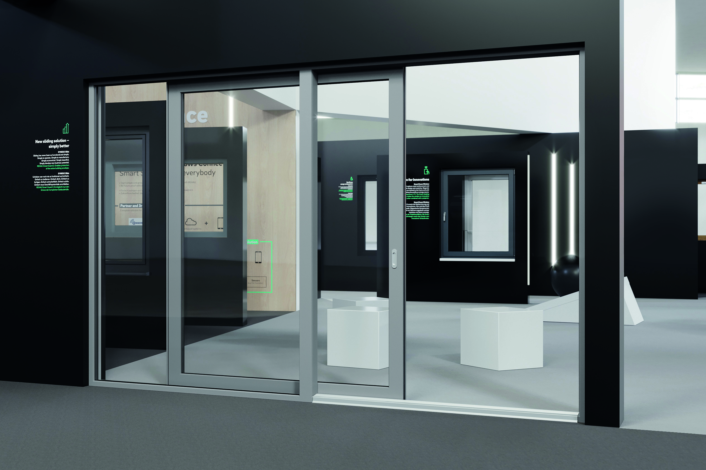
A „Roto Patio Inowa“ vasalatprogram „ötletes“ előnyei egy további ismert műanyagprofil gyártót győztek meg. Az ablak- és ajtótechnológia specialista közlése szerint a vasalatot most az új, síkra merőlegesen záródó Rehau „Synego Slide“ tolórendszernél is használni fogják.
Fotó: Rehau / Roto Synego_Slide.jpg

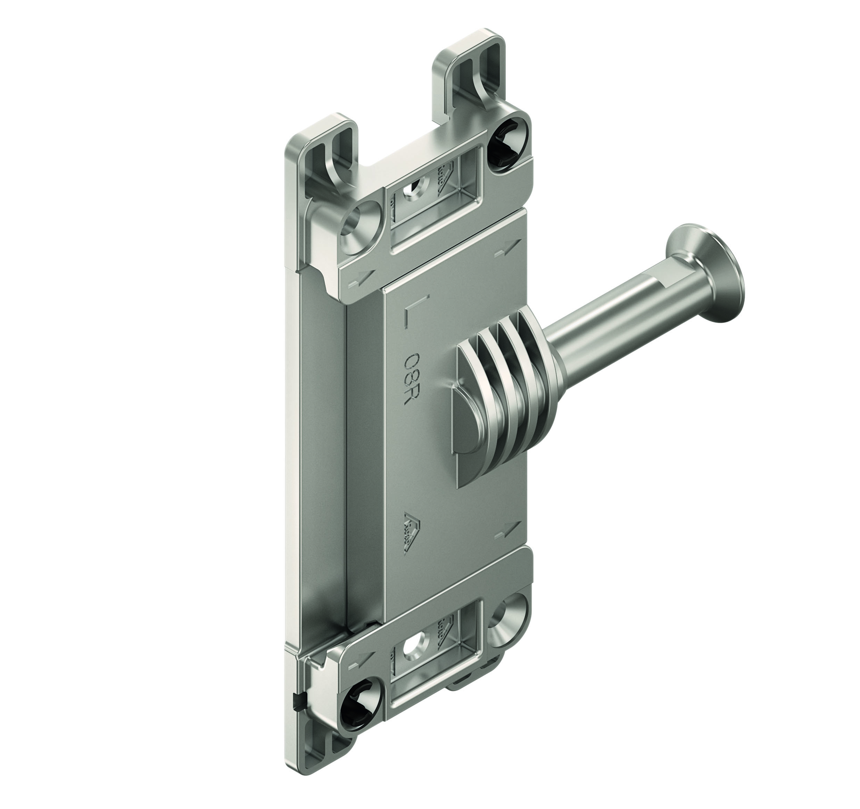
A „Roto Patio Inowa“ vasalatprogram „különös erősségeit“ tömítettség, kezelhetőség és forma tekintetében most a Rehau újdonsága a „Synego Slide“ esetében is bebizonyítja – közli az ablak- és ajtótechnológia specialista. Ehhez többek között a láthatatlan, a tolórendszer profiljában rejtetten elhelyezkedő technika is hozzájárul. A fotó egy középrész záródarabot ábrázol.
Fotó: Roto Mittelschliesser_mit_Schraube.jpg

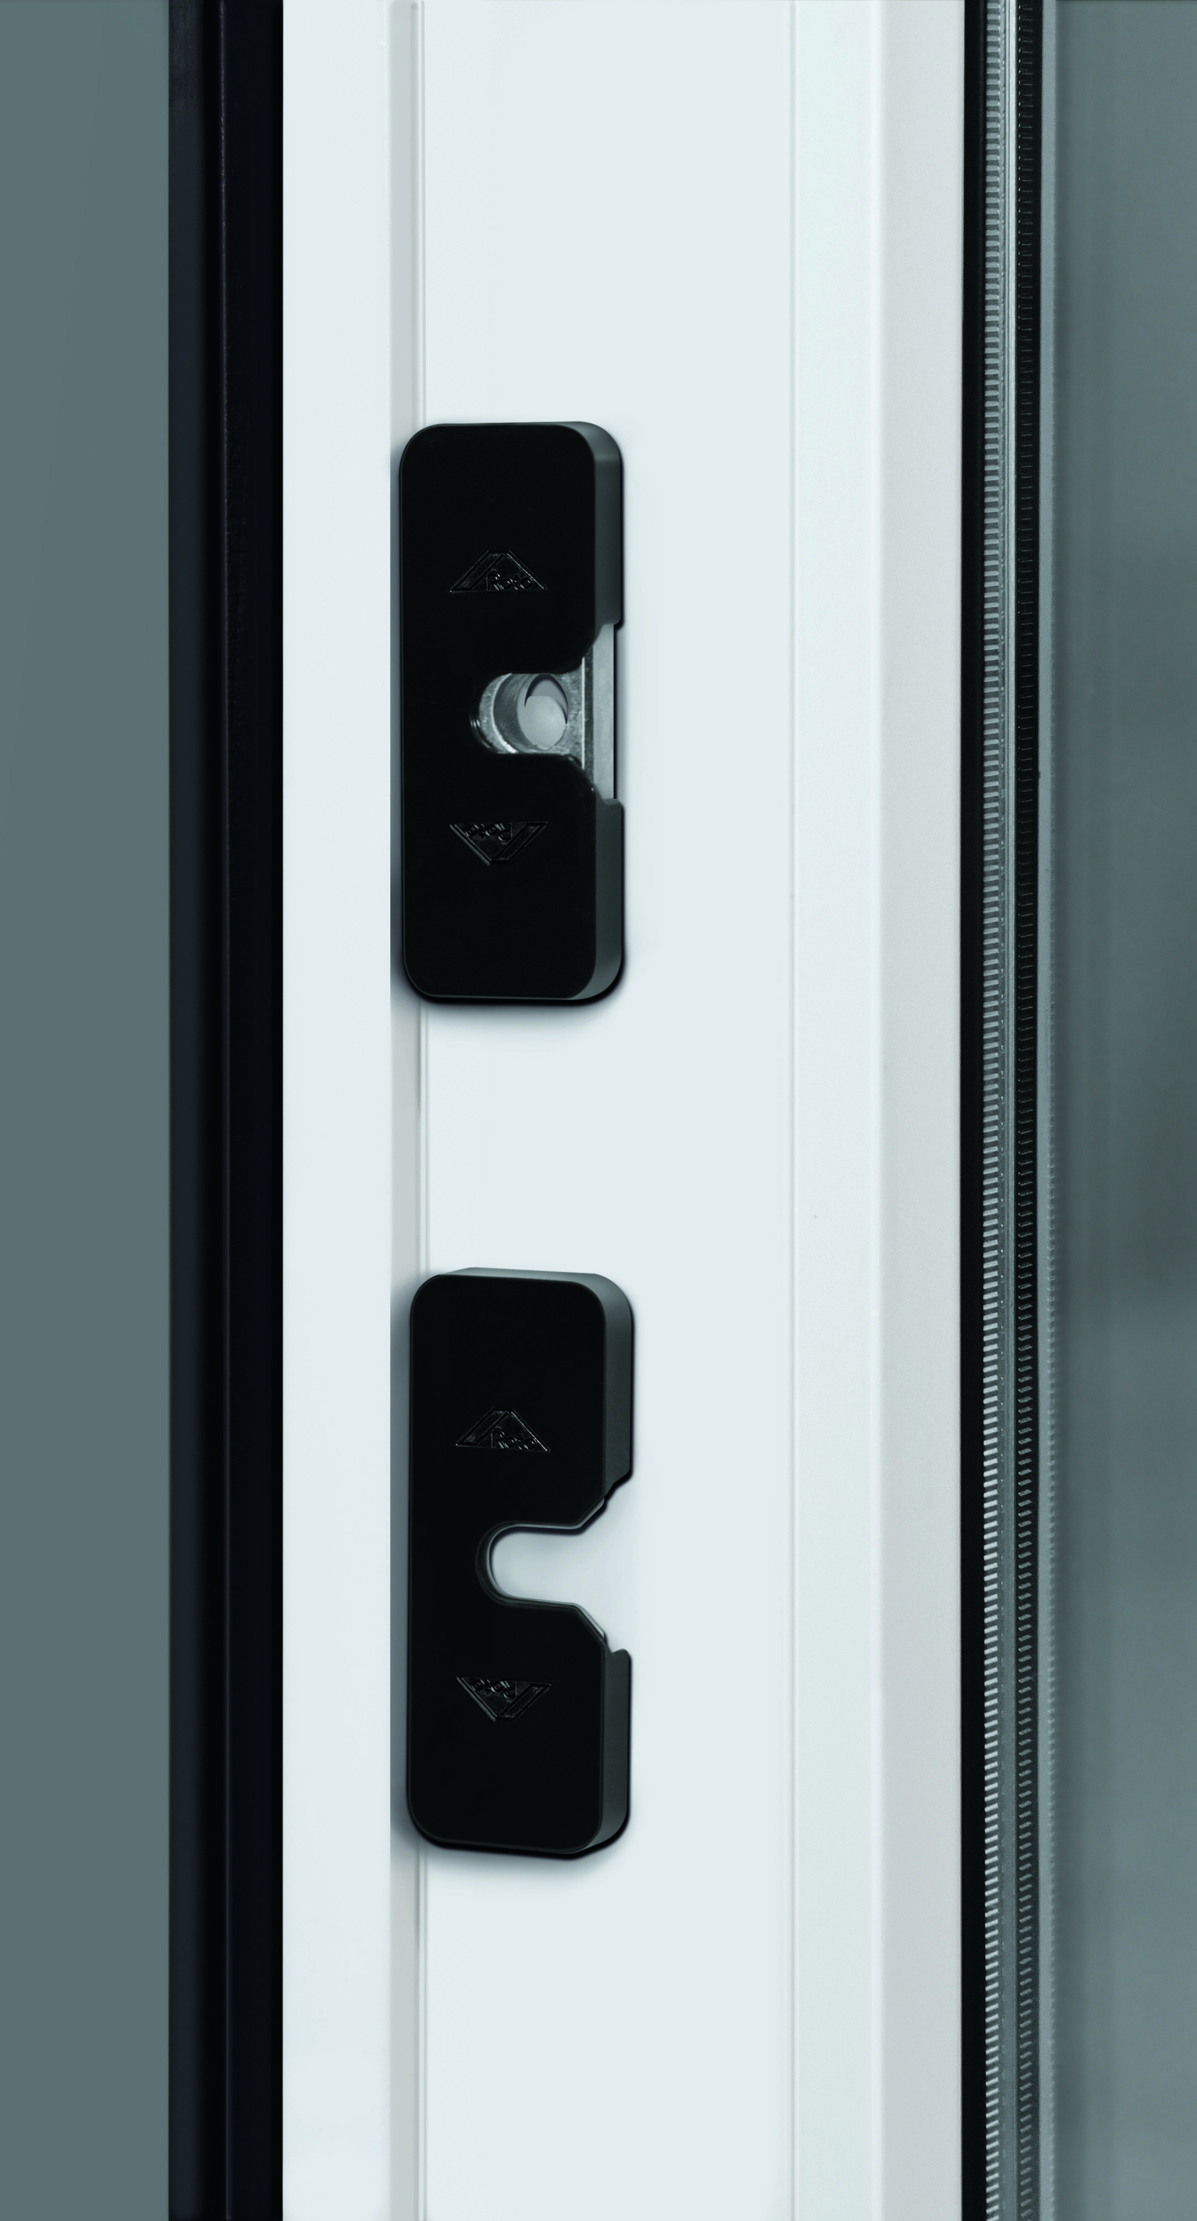

A teljes rendszer optikai harmóniájáról a takarókkal ellátott lapos középrész záródarabok gondoskodnak a nyitott tolószárnyak esetében is. Így jellemzi a gyártó a „Roto Patio Inowa“ vasalatrendszer sikerének egyik kulcstényezőjét.
Fotó: Roto Abdeckkappen_Mittelbruchschliessteile.jpg

Nyomtatható – másolat kérésre.

Kiadó: Roto Frank Fenster- und Türtechnologie GmbH • Wilhelm-Frank-Platz 1 • 70771 Leinfelden-Echterdingen • Tel. +49 711 7598 0 • Fax +49 711 7598 253 • info@roto-frank.com
Szerkesztőség: Linnigpublic Agentur für Öffentlichkeitsarbeit GmbH • Büro Koblenz • Fritz-von-Unruh-Straße 1 • 56077 Koblenz • Tel. +49 261 303839 0 • Fax +49 261 303839 1 • koblenz@linnigpublic.de; Büro Hamburg • Flottbeker Drift 4 • 22607 Hamburg • Tel. +49 40 82278216 • hamburg@linnigpublic.de

